**🌸レオン　さくらの生育状況確認　報告**

過去３回（2015,2017,2018年）に渡り、スペイン・レオン県ビエルソ郡近郊にさくら植樹を実施、最後に訪問した2018年から早や6年が経過しました。今回、5月30日、当地を訪問して,植樹を実施した7ヶ所のさくらの生育状況の確認を行いました。毎回、お世話になっている元Priaranza町長のJosé Manuel Blanco Gómez氏に現場をご案内頂きました。参加メンバーは会員７名に加え、冬の道の巡礼に参加する、巡礼ハイキングトレーニング仲間の2名の9名で全ての場所を訪問してさくらの生育状況を確認することが出来ました。以下にその状況を記します。

１．ポンフェラーダ城⇒順調に生育

２．「冬の道」巡礼路⇒順調に生育

３．「冬の道」巡礼路アルベルゲ⇒順調に生育

４．Palacio de Canedo ⇒順調に生育

５．Carucedo湖畔⇒全滅、跡形無し

６．Las Médulas駐車場⇒全滅、跡形無し

７．Villalibre de la Jurisdicción町の公民館前⇒全滅、跡形無し

結論として、四勝三敗。全滅、跡形無しの理由としては、政治的な原因と自然動物、病気で枯れたり切られたりしたものがあるとの事でとても残念です。

生育の確認後、参加メンバー全員でPalacio de Canedoのボデガ「PRADA A TOPE」で昼食会、オーナーのTOPE氏に美味しいワインをご馳走して頂き、関係者との懇親を深めました。１日という短い間でしたが、2018年から６年ぶりのレオンを訪問、残念ながら３ケ所のさくらは、枯れてしまいましたが、４ケ所は順調に生育していることが確認出来き、大変嬉しく思いました。昨年はアンダルシア、ロンダ市でのさくら植樹を実施。現在はこの２ケ所でのさくら植樹事業、文化交流が行われています。当協会の事業内容の最初に書いてあるのは、「桜をスペインに植樹し、スペインとの文化交流を図る」です。この趣旨に賛同された創設者の方々の志は1990年に協会が創立されて34年が経過した今も受け継いでおります。今後もこの事業は継続して行って参ります。多くの会員の方々に参加して頂きスペインと日本の友好親善関係の絆を皆で更に強めて参りたいと考えております。（下山利明）

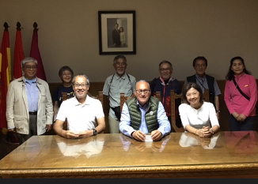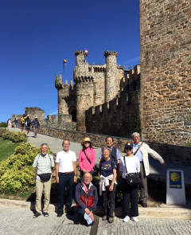

モリナセカ全員集合

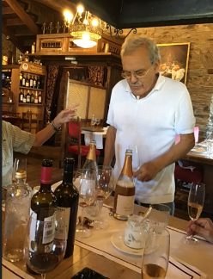

モリナセカ　アルフォンソ町長

ポンフェラーダ城

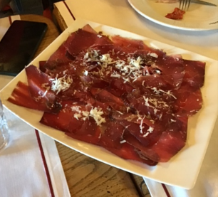

牛の生ハム

地元名物料理

TOPEさんご健在

**レオン　さくらの生育状況 (20240530)**

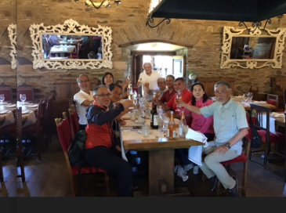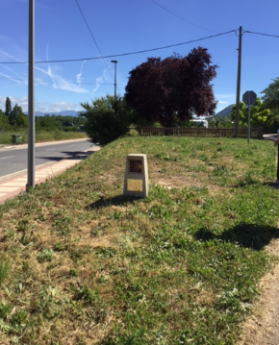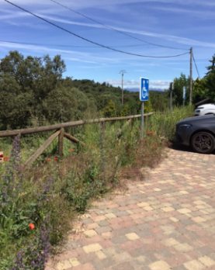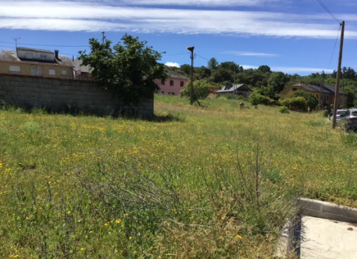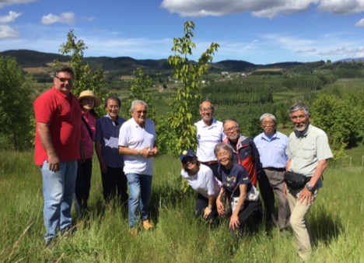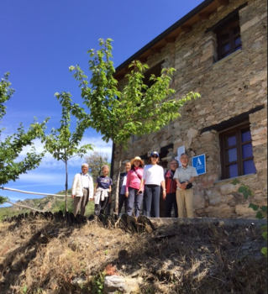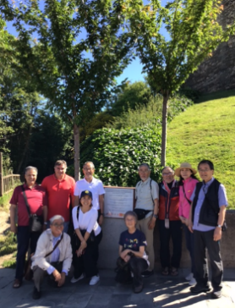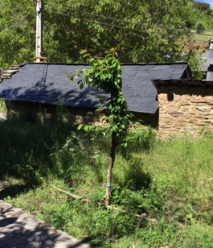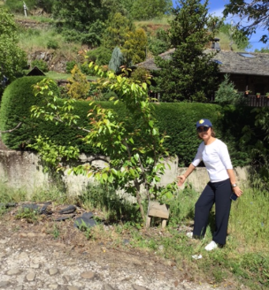

7.Villalibre de la Jurisdicción町の公民館前⇒全滅,跡形無し

ボデガ「PRADA A TOPE」昼食会会

6.Las Médulas駐車場⇒全滅、跡形無し

5.Carucedo湖畔⇒全滅、跡形無し

4.Palacio de Canedo ⇒順調に生育

3.「冬の道」巡礼路アルベルゲ⇒順調に生育

2.「冬の道」巡礼路⇒順調に生育

1.ポンフェラーダ城⇒順調に生育

**巡礼路　冬の道　さくらの生育状況 (20240531)**

今回、レオン近郊でのさくらの生育状況確認後、翌日の5月31日からプライベートな旅行で家内とガリシア州へ向かう途中でMonforte de Lemos とChantadaへ寄り道をしました。ここは、日本スペイン外交関係樹立150周年の年であった2018年に、サンティアゴ巡礼（冬の道）を歩きながら、さくらを植樹した思い出深い場所です。当時の記憶を頼りに、植樹した場所を特定出来き、生育状況の確認が出来ましたので、報告させて頂きます。

1. Monforte de Lemos（Rúa Chamoso Lamas）

2. Chantada

２ケ所とも、当時、植樹した場所に、少し小ぶりですが、元気育っており、地元の方の憩いの場所になっており安心しました。

**Monforte de Lemos（Rúa Chamoso Lamas）**

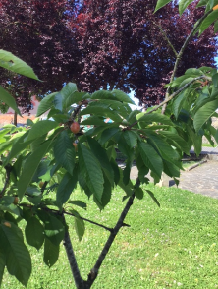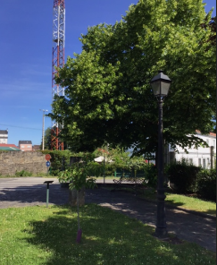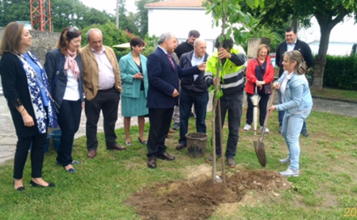

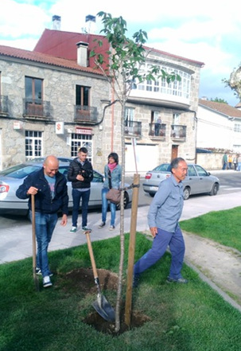

2018.09

2024.05

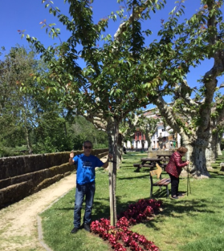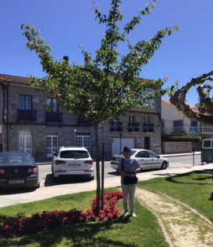 **Chantada**

2024.05

2018.09